м. Київ «14» березня 2019 р.

ЗАПИТ ЦІНОВИХ ПРОПОЗИЦІЙ
(далі – „Запит”)

Товариство Червоного Хреста України (далі – «ТЧХУ») оголошує конкурс на місцеву закупівлю товарів з візуалізацією (різне).
Дана закупівля необхідна для реалізації статутної діяльності.
Технічні вимоги до продукції*
№* | Назва | Кількість (шт.) | Додаткова інформація
 | Кепка з лого ТЧХУ (візуалізація 1) | 300 | Специфікація згідно  додатку 1  до цього запиту та приклади макетів та візуальні стандарти згідно  додатку 2
 | Футболка з лого ТЧХУ (візуалізація 2) | 400
 | Футболка-поло з лого ТЧХУ (візуалізація 3) | 125
 | Жилет з лого ТЧХУ (візуалізація 4) | 150
 | Жилет утеплений з лого ТЧХУ (візуалізація 5) | 100
 | Розгрузка або жилет парамедика (візуалізація 6) | 15
 | Жилет сигнальний з лого ТЧХУ (візуалізація 7) | 50
 | Куртки флісові з лого ТЧХУ (візуалізація 8) | 130
*Товариство Червоного Хреста України залишає за собою право здійснювати закупівлі за окремими позиціями/лотами.

Термін виконання робіт чи надання послуг: протягом 2019 р.

Замовлення продукції буде здійснюватися партіями в залежності від наявності фінансування та потреби Замовника.

Обов’язкові кваліфікаційні вимоги до постачальника товарів або виконавця робіт та послуг | Документи, які підтверджують відповідність кваліфікаційним вимогам
Право на здійснення підприємницької діяльності з відповідністю КВЕДам | - Копія свідоцтва про державну реєстрацію (для зареєстрованих до 07.05.2011 року, якщо їм не було видано Виписку) або Виписка з Єдиного державного реєстру юридичних осіб та фізичних осіб-підприємців або Витяг з Єдиного державного реєстру юридичних осіб та фізичних осіб-підприємців, в якому зазначаються основні види діяльності  - Копія свідоцтва про реєстрацію платника податку на додану вартість або Витяг з реєстру платників єдиного податку (для зареєстрованих з 01.01.2014 року), або довідки з податкового органу про обрання системи оподаткування

Інша інформація:
- Валютою тендерної пропозиції є гривня. Розрахунки здійснюватимуться у національній валюті України на розрахунковий рахунок постачальника.
- Оплата здійснюється за системою 50% передплати після отримання рахунку та затвердження макетів, та 50% постоплаті по факту отримання продукції та підписання відповідних накладних протягом 3-х банківських днів.
- Покупець має право змінювати обсяг закупівлі Товару залежно від реального фінансування видатків та/або виробничої потреби Покупця.

Склад цінової пропозиції:
- Цінова пропозиція у формі Додатку 1 до запиту на фірмовому бланку;
- Документи, які підтверджують відповідність технічним та кваліфікаційним вимогам;
- Також, просимо додати до Вашої тендерної пропозиції будь-які інші документи, що, на Вашу думку, можуть бути корисними для оцінки пропозиції (наприклад, рекомендаційні листи, тощо).

Запитання щодо цінової пропозиції надсилайте на адресу: zakaz@redcross.org.ua до 18.03.2019.

Підписанням та поданням своєї цінової пропозиції учасник погоджується з наступним:
- участь у закупівлі послуг пов'язаних осіб або ж змова учасників місцевої закупівлі послуг забороняється. У разі виявлення таких фактів, результати закупівлі буде відмінено або договір з відповідним постачальником буде достроково розірвано в односторонньому порядку з поверненням всього отриманого таким постачальником за договором та відшкодуванням збитків завданих Організації.
- пропозиція може бути відхилена, та/або договір може бути розірваний, якщо є будь-які докази, що підписання договору або виконання договору включають в себе хабарництво або будь-які інші незаконні дії.
- учасник самостійно одержує всі необхідні документи, пов’язані з поданням його тендерної пропозиції, та несе всі витрати на їх отримання.

Цінові пропозиції приймаються за адресою:
Україна 01004, місто Київ, вул. Пушкінська буд. 30.
або на електронну пошту zakaz@redcross.org.ua
до 19.03.2019 року до 14:00.

Методика обрання переможця конкурсу (процедури місцевої закупівлі). Спочатку серед поданих цінових пропозицій Тендерним комітетом відбираються пропозиції, які відповідають технічним, кваліфікаційним та іншим вимогам до предмета закупівлі та постачальника, які містяться у цьому Запиті. З відібраних цінових пропозицій Комітетом обирається пропозиція з найнижчою ціною та постачальник/виконавець, який подав таку цінову пропозицію, оголошується переможцем процедури місцевої закупівлі.
Визначення переможця даної процедури закупівлі відбудеться, протягом 3 робочих днів з дати розгляду цінових пропозицій. Результати процедури закупівлі буде повідомлено всім учасникам не пізніше 3 (трьох) робочих днів з дати прийняття рішення про визначення переможця шляхом надсилання відповідних повідомлень всім учасникам місцевої закупівлі електронною поштою.

Укладання договору: Замовник укладає договір про закупівлю з учасником, який визнаний переможцем, протягом строку дії його пропозиції, не пізніше ніж через 20 днів з дня прийняття рішення про намір укласти договір про закупівлю відповідно до вимог тендерної документації та пропозиції учасника-переможця. Умови договору про закупівлю не повинні відрізнятися від змісту цінової пропозиції переможця процедури закупівлі. Істотні умови договору про закупівлю не можуть змінюватися після його підписання до виконання зобов’язань сторонами в повному обсязі. Зміни до договору про закупівлю оформлюються в такій самій формі, що й договір про закупівлю, а саме у письмовій формі шляхом укладення додаткової угоди до договору. У разі відмови переможця від підписання договору про закупівлю відповідно до вимог тендерної документації, замовник відхиляє цінову пропозицію такого учасника та визначає переможця серед тих учасників, строк дії цінової пропозиції яких ще не минув.

Голова тендерного комітету М.І.Доценко

Додаток 1

Назва підприємства:
Адреса, телефон:
Реквізити:
Список товарів з візуалізацією
із зазначенням основних параметрів

№ | Назва | Кількість (шт.) | Додаткова інформація | Ціна за одиницю  (з врахуванням відповідного  до системи оподаткування податку)  грн. | Всього  грн.
1. | Кепка з лого ТЧХУ (візуалізація 1) | 300 | - Тип – блайзер.  - Матеріал – бавовна.  - Колір – червоний.  - Розмір – універсальний з можливістю регулювання.  - На лицьовій частині – лого ТЧХУ, 5*5 см.  - Спосіб нанесення – нашивка з вишивкою.
2. | Футболка з лого ТЧХУ (візуалізація 2) | 400 | - Матеріал – бавовна.  - Виріз горловини – круглий.  - Колір – білий.  - На лицьовій і зворотній сторонах – лого ТЧХУ (7*7 см і 20*20 см відповідно).  - Спосіб нанесення – шовкографія.
3. | Футболка-поло з лого ТЧХУ (візуалізація 3) | 125 | - Матеріал – бавовна.  - Колір – червоний.  - На лицьовій і зворотній сторонах – лого ТЧХУ (7*7 см і 20*20 см відповідно).  Способи нанесення:  - лого 7*7 см – нашивка з вишивкою;  - лого 20*20 см – шовкографія.
4. | Жилет з лого ТЧХУ (візуалізація 4) | 150 | - Матеріал – флуоресцентний, зі світловідбиваючими стрічками.  - Колір жилета – червоний.  - Колір стрічок – сірий.  - Розмір – універсальний з можливістю регулювання.  Лицьова сторона:  - У верхній частині з лівої сторони розміщується логотип ТЧХУ (7*7 см).  - Спосіб нанесення – нашивка з вишивкою.  - З правої сторони по центру – прозора кишеня для документів.  - В нижній частині з обох боків – кишені.  Зворотна сторона:  - Емблема (20*20 см).  - Спосіб нанесення – нашивка з вишивкою.
5. | Жилет утеплений з лого ТЧХУ (візуалізація 5) | 100 | - Матеріал – мікрофібра на синтепоні, 200 гр/м.  - Колір – червоний.  Лицьова сторона:  - У верхній частині з лівої сторони розміщується логотип ТЧХУ (7*7 см).  - Спосіб нанесення – нашивка з вишивкою.  - З правої сторони по центру – прозора кишеня для документів.  - В нижній частині з обох боків – кишені.  Зворотна сторона:  - Логотип ТЧХУ (20*20 см).  - Спосіб нанесення – нашивка з вишивкою.
6. | Розгрузка або жилет парамедика (візуалізація 6) | 15 | - Матеріал – грета, 220 гр/м.  - Колір – червоний.  - Розмір – універсальний з можливістю регулювання за зростом і об’ємом.  Мінімальна кількість кишень:  - спереду – 8; ззаду – 4; внутрішні – 2.  Лицьова сторона:  - У верхній частині з лівої сторони розміщується логотип ТЧХУ (7*7 см).  - Спосіб нанесення – нашивка з вишивкою.
7. | Жилет сигнальний з лого ТЧХУ (візуалізація 7) | 50 | - Матеріал – сітчастий.  - Колір – червоний.  - Друк – повнокольоровий, спереду та ззаду.  - Розмір – універсальний.  - Обов’язкова наявність рефлекторів (світловідбиваючих елементів).  - На лицьовій і зворотній сторонах – лого ТЧХУ (7*7 см і 20*20 см відповідно).  - Спосіб нанесення – шовкографія.
8. | Куртки флісові з лого ТЧХУ (візуалізація 8) | 130 | - Щільність – 400 гр/м.  - Колір – червоний.  - Комір – стоячий.  - Основна блискавка – «тракторна».  - Блискавки кишень – спіраль.  - На лицьовій і зворотній сторонах – лого ТЧХУ (7*7 см і 20*20 см відповідно).  - Спосіб нанесення – нашивка з вишивкою.

Умови оплати: ________________________

Термін поставки:____________________________________________________

Умови поставки:_____________________________________________________

Додаткова інформація:________________________________________________

Підпис відповідальної особи/штамп Дата

Додаток 2
Приклади макетів
Візуалізація 1

Візуалізація 2

Візуалізація 3

Візуалізація 4

Візуалізація 5

Візуалізація 6

Візуалізація 7

Візуалізація 8
Візуальні стандарти

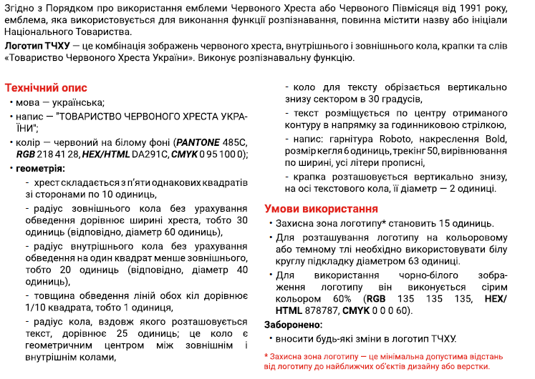
Логотип ТЧХУ

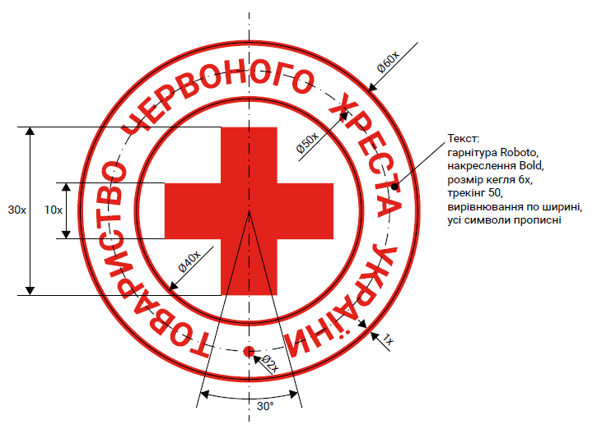
Схема пропорцій логотипу

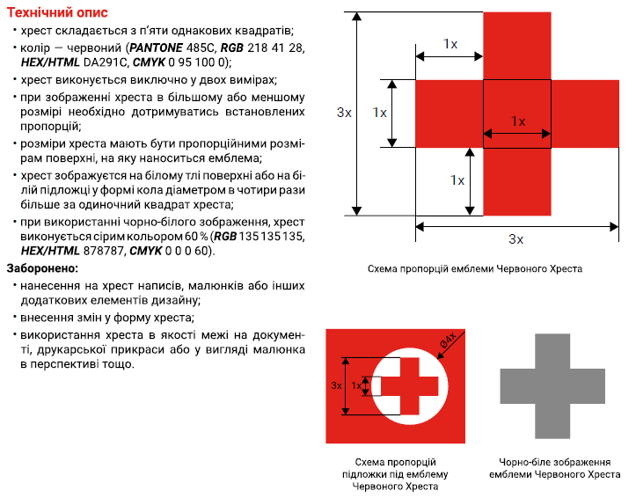
Емблема

